地质灾害防治经济效益评估：基于马克思政治经济学一种理论分析框架
姚 霖
摘要：经济效益评估是推进市场化地质灾害防治工作的关键工作。地质灾害防治活动本质上是公共安全产品生产的过程，其产品价值存在“机会成本”和“历史成本”两种情况。科学实施价值评估需要考察地质灾害防治生产中资金流动的规律，不易见的“市场交易价格”为地质灾害防治安全产品的再生产增重了投资风险，不明确的受益主体为地灾防治经济效益评估设置了障碍。基于对地质灾害防治产品的多重属性，分析了地质灾害防治安全品经济效益评估的理论路径，提出了基于地质灾害防治经济效益评估的投入决策。
关键词：地质灾害防治；安全品；经济效益评估；投入决策

经济效益评估是推进市场化地质灾害防治工作的关键，也是运用马克思主义政治经济学理论解决自然资源领域生态修复市场化程度不足的一项基础性工作。党的十八大以来，我国着力保障人民群众生命财产安全，加强和创新地质灾害治理，取得了显著成就，为自然资源保护、开发及利用提供了坚实的基本盘。但也要看到，由于我国地质灾害的隐患多、分布广和历史问题重等问题，为当前地质灾害防治工作积累了一定的财政压力。习近平总书记在《不断开拓当代中国马克思主义政治经济学新境界》中提出“要坚持辩证法、两点论，继续在社会主义基本制度与市场经济的结合上下功夫，把两方面优势都发挥好，既要‘有效的市场’，也要‘有为的政府’，努力在实践中破解这道经济学上的世界性难题”[]。我们应当遵循习近平总书记有关马克思主义政治经济学的重要讲话精神，在马克思主义政治经济学理论体系下，夯实以地质灾害防治经济效益评估理论，做好支撑地质灾害防治市场化制度建设的“经济文章”，解决地质灾害防治产品价值及其评估的基本理论问题，进而为市场化地质灾害防治提供决策支撑。为此，本文尝试以建构地质灾害防治产品估值的理论方法及其支撑地质灾害防治投入决策为问题矢地，做以管窥，以求方家指正。
一、地质灾害防治的本质是生产公共安全产品的过程
经济效益的评估基点是“有效益”，技术要点是“能够准确识别的投入与产出”。但在地质灾害防治活动中，相比防治投入主体（投资者）的可识别程度而言，防治的产出物及其量化方法仍需深度讨论。事实上，地质灾害防治产出的识别、度量问题实质上是公共产品治理劳动产品的价值问题。
（一）地质灾害防治产品的劳动价值内涵
马克思政治经济学理论认为“生产是一定的生产关系联系起来的人们，通过改造自然，创造物质资料（物财富）的过程”[]。在人类社会物质生产过程中，“劳动是以人为自身的活动来引起、调整和控制人和自然之间的物质变化的过程，是人通过有目的的活动来改变自然物”[]，“抽象人类劳动同劳动对象相结合而凝结成价值的过程。统一的生产过程，作为劳动过程，具体的有用的劳动形成商品的使用价值。商品的使用价值包括生产过程中消耗掉的生产资料的价值和在统一过程中活劳动新创造的价值”[]。就地质灾害防治生产而言，生产主要表现为调查、预测和治理工程，其生产使用价值也自然蕴含于为公众安全而实施的防治生产之中。
（二）地质灾害防治产品的劳动价值识别
“产品即劳动生产物，它是人民为了生存的需要，通过有目的的生产劳动所创造的物质资料。人们在劳动过程中，借助劳动资料使劳动对象发生预定的变化，劳动物化了，而对象被加工了，过程的结果是劳动与劳动对象结合在一起，变成了适合于人们需要的产品，即使用价值”[]。地质灾害防治的劳动产品经济属性，既有马克思政治经济学关于劳动产品的一般特征，也有其个性。从地质灾害定义来看，“地质灾害是地球在内动力、外动力（包括地外天体对地球的作用力在内）和人类工程动力作用下发生的危害人类生命财产的不幸事件”[]。可见，“自然动力+人为作用”作为地质灾害的生成原由，地质灾害防治在“前期预防和灾后治理”两个环节中的使用价值确认有明显的差异。具体来说，灾害发生后所造成的生命财产损失可明确计量，灾害治理工程也有清晰的“灾害体”和“承灾体”。但在地质灾害预防阶段，灾害防治生产活动没有明确的“价值使用客体”。比如，在有可能发生地质灾害的区域内，在地质动力现象只有发生之势，防治工作主要是根据对地质运动规律的已有认识，对有“可能”发生崩塌、滑坡、泥石流等灾害做防护作业。因此，贯穿于“防与治”的地质灾害防治生产价值，在不同阶段有不同的价值评估特点。
二、地质灾害防治生产投资的经济规律
通常来说，生产者资金流动始于生产要素的购入，此后通常会经历“生产、加工、交易、再生产”[]的循环流动。在流动过程中，如果一个环节受阻，整个资金流动便会停止。其实，地质灾害防治企业的资金也遵循着一般生产性企业的规律，只不过因为“预防+治理”的公共安全品生产属性，使得其资金流动也呈现出差异性。
（一）决定可持续生产的关键是出资人
与一般生产性企业相似，地质灾害防治企业用货币资金从市场上购进生产要素，凭借专业知识、技术、生产经验为勘查活动做准备后，资金进入“劳动力与劳动资料相结合”的生产过程。就在明确劳动对象过程中，地质防治生产的“个性”开始显露。即对地质体可能发生地质动力现象做出识别，会存在三种“基于经济决策”的生产选择：其一，势地质灾害（有潜在地质灾害发生）成灾可能性很小，不必采取预防措施；其二，成灾可能性较大，灾害损失也较大，如改变地质体的应力状态并不经济可行，这时可选择转移能够转移的“势承灾体”（如受地质灾害威胁的村庄实施整体搬迁）；其三，必须兴建防灾工程。
在做出决策之前，需要进行方案比选的成本效益分析。值得注意的是，在地质防治企业在完成生产要素准备之后，并不同于一般生产企业按照“产品流水线”进行生产。地质灾害防治企业对自然地质体进行勘查以及对势地质灾害采取防治措施的方案，必须得到出资人的审核批准才能付诸实施，技术上要通过国家有关部门的认可才能进行。这是我国地质灾害防治企业资金流动过程与工业企业的资金运动过程的差异，也是地质灾害防治活动中特有得经济关
（二）“惊险一跃”先于防治生产
马克思认为“资本的流通过程首先是货币资本转化为生产要素，其次是商品资本转化为货币资本（销售商品）的过程，在这两个阶段中最困难的是最后一个阶段。因为生产出来的商品如果卖不出去，资本的流通过程就会中断”[]。生产企业能否实现“惊险一跃”，还关涉产品是否适应市场需要、产品质量和性能、个别与社会平均劳动率水平。如果产品不是社会所需要的产品，那么就卖不出去，产成品就完不成“惊险的一跃”。也就是说，如若产品的质量、性能不高，那么市场的买方就不愿够买，或出现低价卖出或销售不畅。在这产品获得市场认可的过程中，产品价格是以市场价格为表现，售价与成本之差是产品生产者的利税。如果售价高于成本，那么产成品转化为货币资金，也就大于投入的生产要素成本，否则转化的货币资金或等于或小于投入的生产要素成本，企业利润即为“0”。
地质灾害防治企业的产成品是安全品，一经生产出来，随即就会被“承灾体”（直接受到灾害影响和损害的社会主体）的所有者或占有者、使用者直接享用，无法直观地识别“惊险一跃”，即没有产成品直接转化为货币资金的过程，即不是用产成品直接在市场上交换成货币。防治企业如要继续下一轮生产，就必须要获得可持续的“资金补充”，这就涉及到地质灾害防治活动包含的特有经济关系。如果受益者出资原则能够成立，按照“谁受益谁付费”的原则，那么对于“势地质灾害”来说，搬迁避让或兴建防治工程应由区域内势承灾体所有者出资。不过，理论虽可行，但缺乏操作性。其一，继往事实和客观推断都表明，绝大部分地质灾害的受害者都深处中国西部山区的贫困群体，他们没有财力与自然灾害对抗。其二，基于社会公平和区域发展的考虑，生活在地质灾害区域的原住民或居民有权享用政府提供公共安全品。所以，出于地灾害防治产品与社会经济关联的考虑，受益者出资的原则难以实施。但“谁破坏，谁付费”付费原则是成立的，中国政府颁布的《矿产资源法》《土地法》《森林法》《草原法》《水法》等法律都明确对责任人履行防治义务提出了要求，其他不能明确责任主体的防治工程等由政府承担投资责任。
尽管地质灾害防治产成品没有直接交易市场，但仍有单个成本与社会成本的差别问题。一方面，防治企业如因技术判断和施工技能欠缺，则必失信于委托人。另一方面。如果防治投入远高于受灾成本，那么减灾企业也将会被市场淘汰，进而丧失被投资的机会。同样，从出资人的立场来看，地质灾害防治企业的技术水平与实际相符程度是投资效益的关键。综上可见，地质灾害防治企业的“惊险一跃”不在产品生产出来之后，而在资金投入之前。
三、地质灾害防治产品的公共物品[]属性与最优产出量
地质灾害防治产品本质上是一种公共物品，其“非排他性”属性决定了不能排除“势地质灾害”区域内任何人获取灾害防治的惠益，也不会因享用人数的增加而影响他人消费。
（一）地质灾害防治产品价值的消费者估值
公共物品“帕累托”有效供应条件是全部消费者的个人边际替代率之和等于生产者的边际生产成本，不过这个理论假设条件却很难获得。既然很多人可以同时消费同一“安全品”，那么安全品的生产成本就理应由所有消费者共同承担。但在公共物品正外部性的不断释放下，消费者会在“搭便车”中做“最低估值”，这势必会出现主观估值之和趋于“0”。按这个估值逻辑，生产者自然会放弃生产公共安全品，进而公共物品市场出现失效或失灵。
（二）地质灾害防治产品价值的需求者估值
作为公共物品的地灾防治产品，其价值并不是由市场价格来体现。在通过转移“灾害体”、防治工程，消除了灾害威胁，只要受威胁群众获得了安全，地灾防治安全品价值便获得实现。按虚拟成本法核算思维，假如不采取防治措施，“潜在地质灾害”在真实发生灾害时的最大可能损失价值等于防治产品价值。需注意的是，安全品价值因地质灾害防治活动而产生，但安全品的使用价值在地灾防治之前就已存在。对于具体潜在受灾主体来说，搬迁避让或者防治工程的全部投资额是该安全品的直接成本，对地质灾害进行调查、勘测、监测等基础工作的投资是应分摊至各安全品上的间接成本。同样，作为“经济人”的消费者在“搭便车”心理作用下，谁也不愿意表露自己的真实估值，出现“宁愿说其多，不愿说其少”的状况，以使自己获得更多的地灾防治投资，结果是每个人都做了高估，以致估值之和趋向于无穷大。
（三）A与B两种方案的成本效益分析
随着科技发展，人们能够预测潜在地质灾害成灾时的情形，并且可以评价出不同防治措施或不采取防治措施情况下遭受的损失成本。以政策A和B代表防治地质灾害的不同方案（见图1）为例。假设在政策A下，社会总收益（BA）=社会产品和劳务价值（N0）+资源价值(EO)-政策A实施后地质灾害造成的资源价值损失[EA（PA）]-在A政策下地质灾害发生量为PA时实施政策A支付的社会产品和劳务价值[IA（PA）]。现在，改政策A为政策B，则：社会总收益（BB）=社会产品和劳务价值（N0）+资源价值(EO)-政策B实施后地质灾害造成的资源价值损失[EB（PB）]-在B政策下地质灾害发生量为PB时实施政策B支付的社会产品和劳务价值[IB（PB）]。
以P表示两种政策下，不同地质灾害发生量的差异，即PA-PB=P。假设[IA（PA）]与[IB（PB）]不等，则[IB（PB）]-[IA（PA）]=[I（P）]是社会在两种政策下用于防治地质灾害支付社会产品、劳务数量差异分别是防治地质灾害的投入差异和成本差异。假设[EA（PA）]与[EB（PB）]不等，则[EA（PA）]-[EB（PB）]=[E（P）]是社会在两种政策下由于发生地质灾害造成的资源价值损失的差异。
比较政策变化产生的社会净收益（SNPAB）：
SNPAB=BB-BA=E（P）-I（P）
E（P）和I（P）都是地质灾害发生量的函数，把政策A时的发生量作为既定量P0，E（P）和I（P）就是PB的函数。如果SNBAB>0，那么从政策A到政策B至少是一次潜在的帕累托改进。上式两端导数等于零时，有：
（SNPAB）′=[E（P）]′-[I（P）]´=0

或（SNPAB）′=[E（P）]′-[I（PB）]´=0
d E（PB）=-d IB（PB）

=

即d E（P）与d IB（P）的绝对值相等时，SNPAB取得极大值，对应的地质灾害产生量PB为最优产生量。如图2所示，A、B两点为d E（P）与d IB（P）的绝对值相等时对应的E（P）与IB（P）。E（P）是减少的地质灾害发生造成价值损失的减少量，而IB（P）是为减少地质灾害发生而投入的资源价值量。因此，地质灾害造成的边际价值损失[ME（P）]等于防止地质灾害发生投入的边际成本[MIB（P）]时地质灾害的产生量为最优产生量。也就是说，一定区域内的地质灾害防治力量部署需要按灾害危害程度排序，直至地质灾害造成的边际价值损失[ME（P）]等于地质灾害防治发生投入资源的边际成本[MIB（P）]时，才停止资源投入，这时规划期内的累计资源投入的社会总收益最高。其中，PA、PB表示地质灾害在无法防治干预情况下，地质灾害发生的数量。
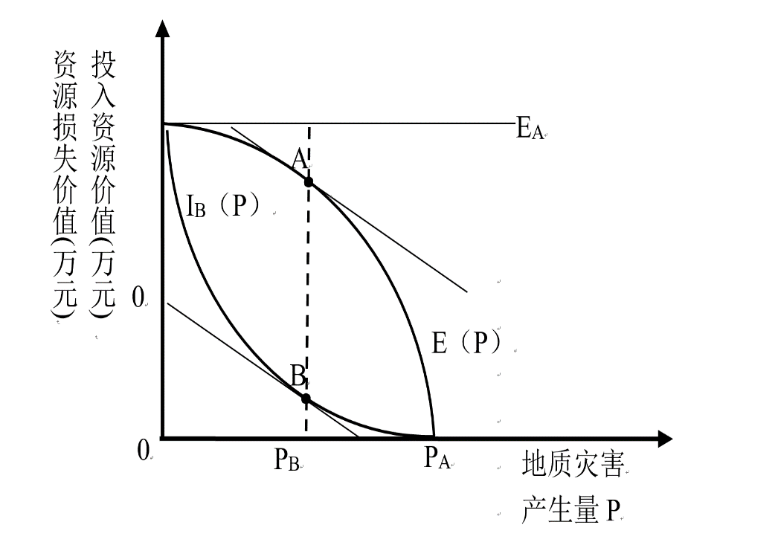
图1 A与B不同方案的地质灾害防治最优产出量关系

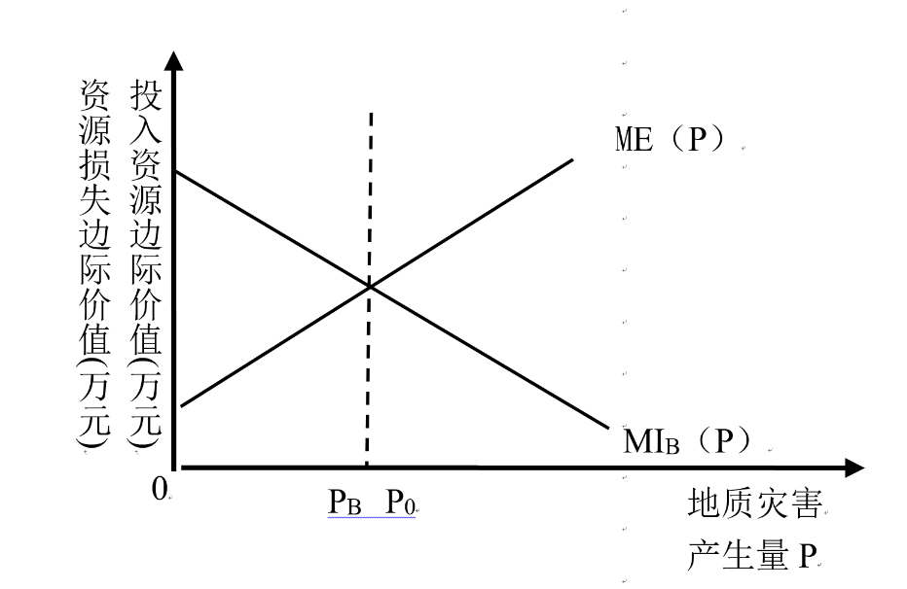
图2 地质灾害防治边际投入、损失价值与最优产出量关系图
上述表明，安全品的社会总收益是因灾害防治发生减少的地质灾害损失值。地质灾害最优产生量决定了不可避免的的资源损失值，也决定了预防地质灾害发生应当投入的资源量。
可见，公共物品可分为有社会总收益客观标准和无社会总收益客观标准的公共物品。虽然两类公共物品的市场都可能会失灵，但是性质却不同。前者不需要消费者的主观评价就能获得其社会总收益和最优产出量，从而确定最优资源投入量，而后者离不开消费者的主观评价。因此，地质灾害防治产品应该生产多少有其标准，资源投入也有相应的标准。这两个标准促成了资源配置处于怕累托最优状态。
四、地质灾害防治产品的估值分析
地质灾害防治产品价值因地质灾害防治活动而产生，只要“受灾害威胁群众”获得了安全，其价值就获得实现。但“预防性的地质灾害防治产品价值”该由什么决定呢？其实，地质灾害预防性工程目的在于保障“受威胁群众”安全，因采干预措施消除了灾害隐患，没有成为损失的“机会成本”则是防治产品的价值。比如，“潜在承灾体”是一座民宅，成灾时崩塌、滑坡、泥石流等不同种类的灾害体作用于房屋，其价值损失不同，即使是同一类灾害体，不同能量级别的灾害体作用于其上时，其价值损失也会有差异。换个角度，假如灾害体是既定的某类某能量级别的灾害体，比如是一次山体滑坡，“承灾体”是一段铁路或一座民宅，其价值损失不同。即使同为民宅，其建筑结构（砖混、砖木、钢筋混泥土、钢结构）、设计要求等不同，其价值损失也有不同。
我们可以对“承灾体”和“灾害体”（不同灾害）进行分类。这个分类具体到什么程度，可以制定规范，也可以根据规范视实际需要而定。如果我们能够进行大量的反复试验，就可以看到某一具体类别“承灾体”对各类各级灾害体的价值损失特性曲线，或者某一具体类别的灾害体对“各类承灾体”造成的价值损失曲线。这些曲线是“承灾体”对不同类别不同级别“灾害体”价值损失的响应。我们不妨做一个统计推演，设地质动力活动的种类与灾害强度为G=giｊ (i=1，2，3，……n，i为地质动力活动类别的序号；j=1，2，3，……m，j为某类地质动力活动的强度级别序号），Vk=vij为“承灾体”成本（ｋ＝１，２，３，……ｓ，是承载灾体种类序号），则Ｇ与Ｖｋ则存在线性关系。可见，地质灾害防治产品的期望价值等于承灾体最大化的损失值吗，即包括承灾体的历史成本和机会成本。
五、基于地质灾害防治经济效益评估的投入决策
（一）地质灾害防治的资源优化配置
社会资源配置效率与个体经济效率不同，个体以“少消耗、多产出”为期望，社会经济系统则以社会福利最大化为效率衡量标准。福利经济学给出了“交易最优、边际技术替代率相等生产和相等边际替代率产品”[]的“帕累托效率”[]假设。虽然在理论上“假设”会得出“社会应该分配多少资源给地质灾害防治”的决策判断，但考虑到地质灾害防治产品禀赋的公共物品属性，要达成地质灾害防治经济效益最佳，仅靠市场调节必会失灵。
帕累托效率给出了逻辑严密的经济效率定义，但现实中能够实现帕累托效率的完美政策不多，大多数情况下公共政策都会使一些人的处境变坏。依据希克斯-卡尔多补偿检验补偿理论[]，如果不能实现一个人或一些人的社会福利增加而他人福利不减，事实上还可以有更优决策的空间。如果A防治政策使社会净收益大于B防治政策，社会可将受益者福利增加值补偿给福利损失者，即实现了一次实在的帕累托改进。同理，如果地质灾害的社会净损失必然会发生，那么使社会净损失减量的一次政策改进，本质上也是一次帕累托改进。
（二）地质灾害防治的投入政策
通常来说，企业投入是对生产产品的生产要素准备，产出是生产活动的结果。但在地质灾害防治安全品生产中的“产出”却有不同于生产性企业的“产出”。因此，“潜在的承灾体”价值独立于地质灾害防治活动过程之外，并且在地质灾害防治之前就已经存在，所以在理论上逻辑存有不畅。公共福利的补偿理论为我们打开了思路，即公共资源的优化配置并非局限于具体生产过程，而是不同决策下的社会净收益比较。所以，可以依据补偿定理及其推论，把经济效益定义的内涵缩小外延扩大。我们将“无投入、无产出”决策称为“零决策”。至此，可将地质灾害防治的经济效益理解为：相对于“零”决策产生的社会净收益。如是，我们获得了地质灾害防治经济效益评估支持投入决策的基本线索：
其一，就单个地质灾害防治工程而言，把投入看成一种损失，没有投入时的损失为势损失C1，有投入时的损失为C2，两种政策下效益的最低水平为C1－C2≥r（r是等量资金投资平均收益额），或（C1-C2）/C2≥nR（R是等量资金平均投资收益率，n是地质灾害防治工程的设计使用年限）[]。
其二，就地质灾害防治的区域经济效益而言，如将潜在损失按大小排序，再将减灾投入相应地列出来，那么每一个项目分别对应各自的经济效益。现按经济效益从依次排列，当经济效益小到等于其它行业资源投入的平均资金收益时，大于或等于这个经济效益水平以上的所有项目所需资源投入之和为当期政府应该投入的资源数量。政府投入这样规模的资源量在就能接近实现帕累托效率。也就是说，向地质灾害防治投入资源的边际收益是递减的，当边际收益等于其它产业的平均边际收益时，能够接近于帕累托效率。

[]习近平.不断开拓当代中国马克思主义政治经济学新境界[J].求是，2020（16）.
[] 许涤新.政治经济学辞典（上）[Z].北京：人民出版社，1980：91.
[] 许涤新.政治经济学辞典（上）[Z].北京：人民出版社，1980：104.
[] 许涤新.政治经济学辞典（上）[Z].北京：人民出版社，1980：412.
[] 许涤新.政治经济学辞典（上）[Z].北京：人民出版社，1980：110-111.
[] 张卫东.地质环境经济学[M].北京：地质出版社，2008：121.
[] 许涤新.政治经济学辞典（上）[Z].北京：人民出版社，1980：91-102.
[] 许涤新.政治经济学辞典（上）[Z].北京：人民出版社，1980：495.
[]公共物品主要是指被共同享用、不可排他的公益物品。参见：埃莉诺·奥斯特罗姆.公共事务的治理之道：集体行动的制度演进[M].上海：上海三联书店，2000：64.
[]斯坦利•L•布鲁，兰迪•R•格兰特.经济思想史（第7版）[M].北京：北京大学出版社，2008：317-319.
[]作为福利经济学的代表人物，帕累托认为当不存在能够使人的处境变得好同时不使其他人的处境变得更坏的任何变化时，就实现了福利最大化。帕累托状态意味着产品在消费者之间的最优分配、资源的最优配置、最优的产出数量。参见：斯坦利·L·布鲁，兰迪·R·格兰特.经济思想史（第7版）[M].北京：北京大学出版社，2008：317.
[]卡尔多-希克斯效率是指第三者的总成本不超过交易的总收益，或者说从结果中获得的收益完全可以对所受到的损失进行补偿。参见：Joseph Heath. Is the “Point” of the Market Pareto or Kaldor-Hicks Efficiency. 2019, 7(4):21-26.
[] 此处得益于高兴和研究员的指导。文献参见：高兴和. 地质灾害防治项目经济效益评价模型及标准探索[Z]. 地质环境管理发展战略高层研讨会论文集，2010：124-131.

